«СОГЛАСОВАНО»  Начальник управления образования  Администрации Костромского муниципального района  _____________ Г.И Куликова  «___» __________ 2016 года  «СОГЛАСОВАНО»  Начальник ОГИБДД ОМВД России по Костромскому району  майор полиции  ______________ С.В. Иванов  «___» ________ 2016 года |  |  | «УТВЕРЖДАЮ»  Директор МКОУ «Шунгенская средняя общеобразовательная школа имени Героя Советского Союза Г.И. Гузанова»  _______________ Е. А. Коновалова  «___» _________2016 года

ПАСПОРТ
дорожной безопасности образовательного учреждения

МКОУ «Шунгенская средняя общеобразовательная школа имени Героя Советского Союза Г.И. Гузанова»

2016

Общие сведения

МКОУ «Шунгенская средняя общеобразовательная школа имени Героя Советского Союза Г.И. Гузанова»

Тип образовательной организации: Казённое учреждение
Юридический адрес ОУ: 156554 Костромская область, Костромской
район, с. Шунга,ул. Советская, д.18Б
Фактический адрес ОУ: 156554 Костромская область, Костромской
район, с. Шунга,ул. Советская, д.18Б

Ответственный от
муниципального органа Главный специалист УО
образования Ольга Борисовна Беляева 55-07-32

Ответственный от
Госавтоинспекции Инспектор ОГИБДД МО МВД России
«Костромской» капитан полиции
Ирина Павловна Балаенко 22-57-18

Руководители ОУ:
Директор Елена Александровна Коновалова 668-238

Заместитель директора Марина Валерьевна Тибина 668 -238
по учебной работе

Заместитель директора
по воспитательной работе Евгения Александровна Смирнова 668 - 238 )

Преподаватель ОБЖ Геннадий Александрович Гурьянов 668 - 238

Количество педагогического состава 32 человека
Количество обучающихся 273 ученика

Наличие уголка по БДД большая рекреация второго этажа, в учебных
классах
Наличие класса по БДД нет
Наличие транспортной площадки по БДД большая рекреация третьего этажа
Наличие автобуса в ОУ имеется ПАЗ 32053-70 (государственный
регистрационный знак) Е228НМ44
Владелец автобуса МКОУ «Шунгенская средняя общеобразовательная
школа имени Героя Советского Союза Г.И. Гузанова»

Юридический адрес владельца: 156554 Костромская область, Костромской
район, с. Шунга,ул. Советская, д.18Б

Место хранения и технического обслуживания гараж МКОУ «Шунгенская средняя общеобразовательная школа имени Героя Советского Союза Г.И. Гузанова»

Место медицинского освидетельствования водителя ОГБУЗ «Окружная больница Костромского округа № 2» Шунгенская амбулатория
Сведения о водителе (водителях) Паев Александр Борисович, (категории) ВСДЕ, (стаж вождения)-34 года; кат.Д- 28 лет, (дата переподготовки) -

Время занятий в ОУ:
1-ая смена: 8:00 – 14:30
ГПД: 11:30 – 17: 30

Телефоны оперативных служб:
МЧС – 01
Полиция – 02
Скорая помощь – 03

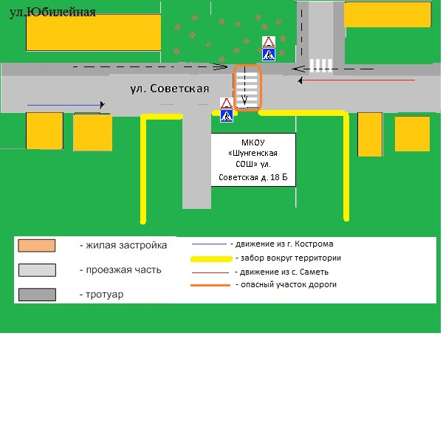
Схема организации дорожного движения в непосредственной близости от образовательного учреждения
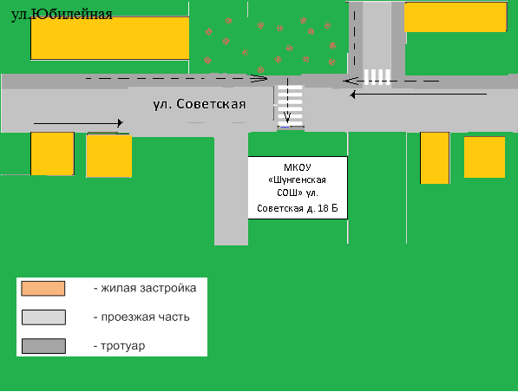


Фотоматериалы пешеходных переходов
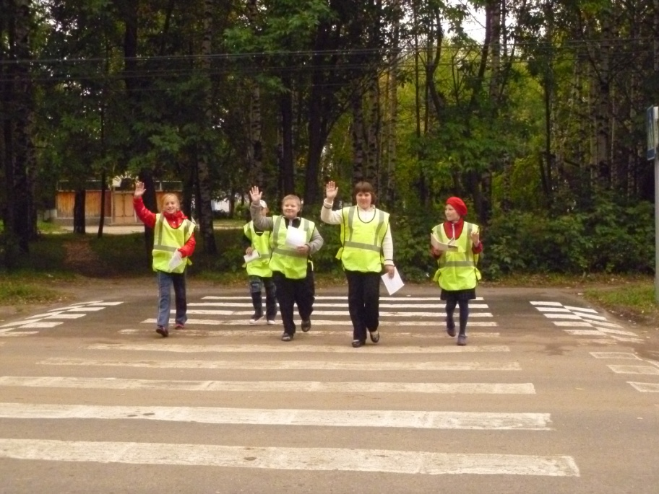

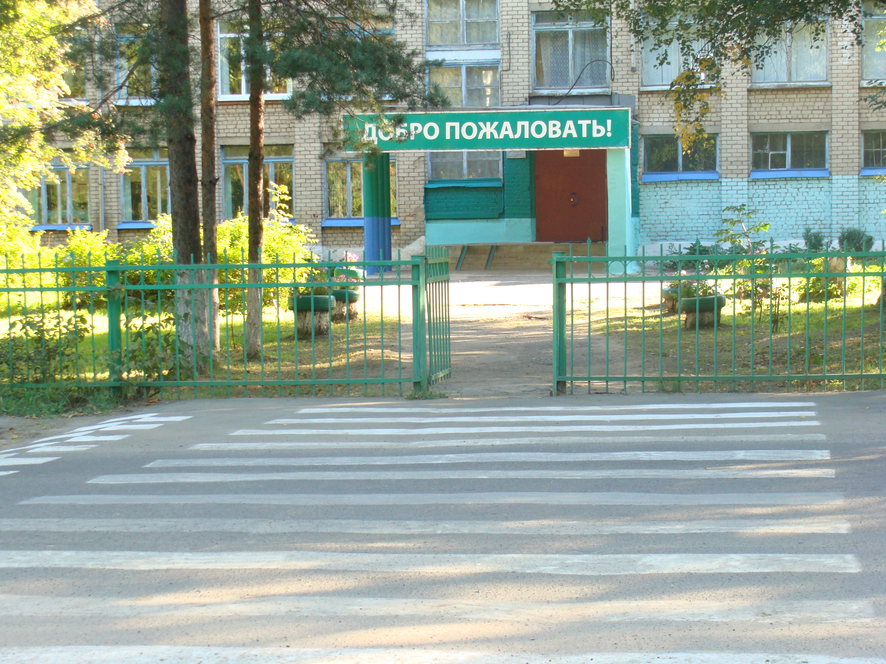

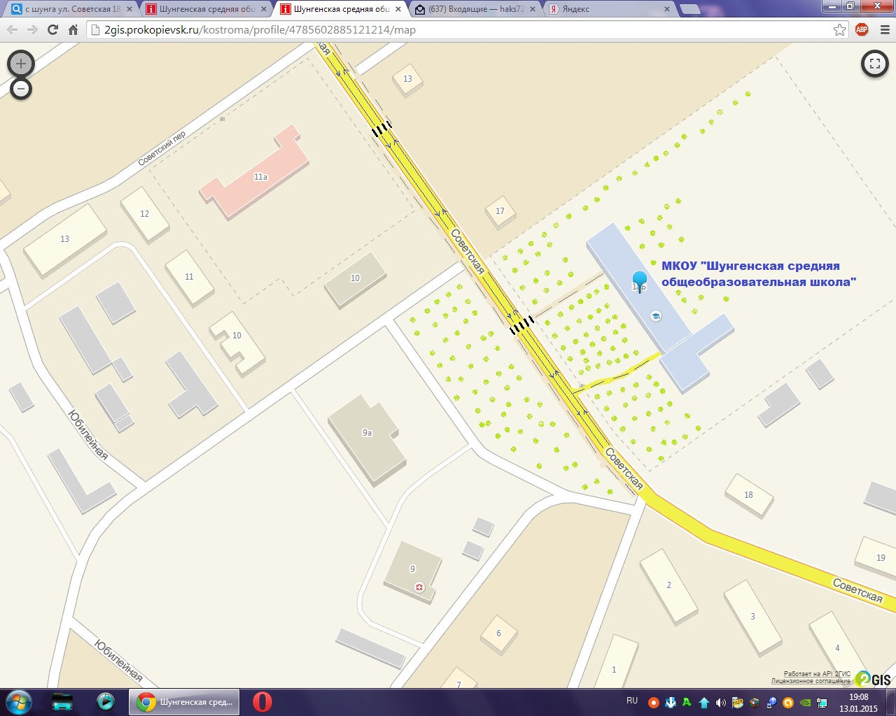
Район расположения образовательной организации, пути движения транспортных средств и детей (обучающихся).

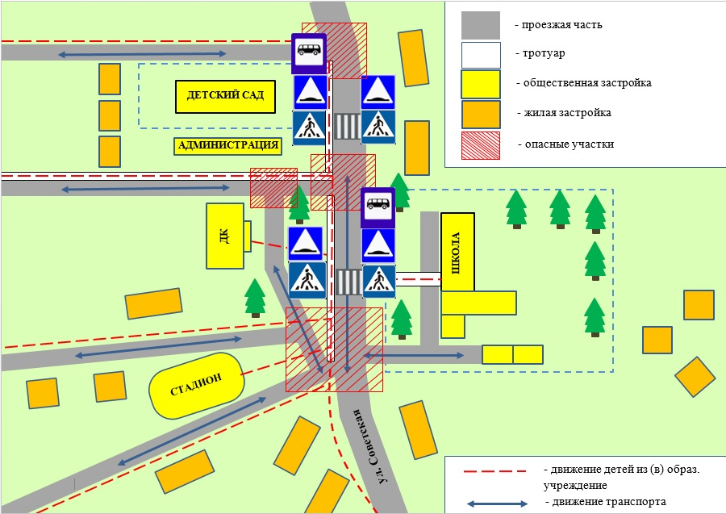
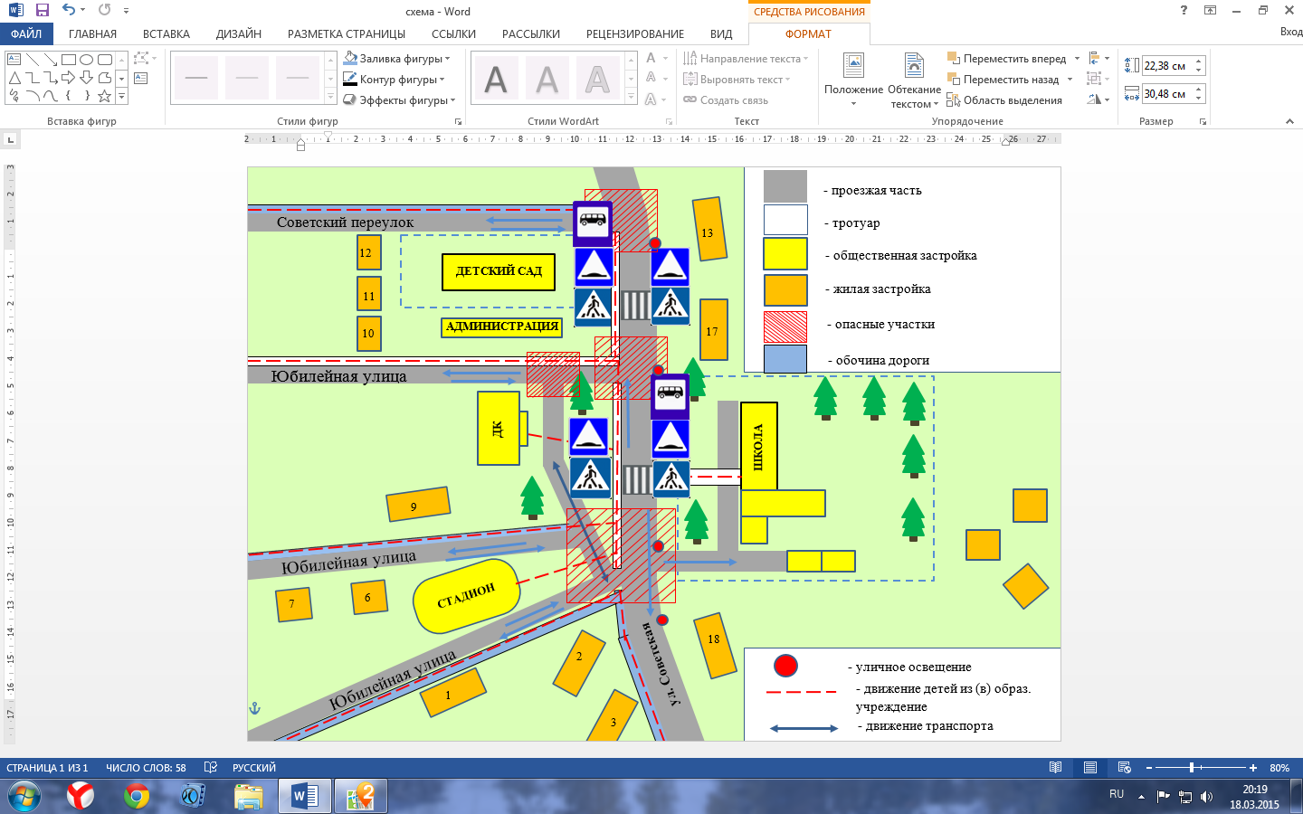
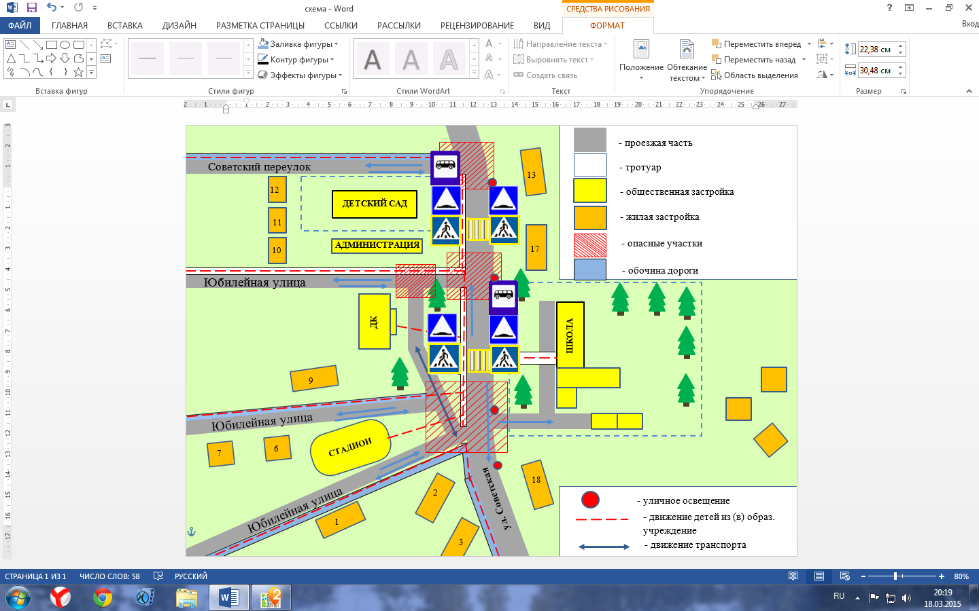
Транспортные и пешеходные потоки в районе ОУ
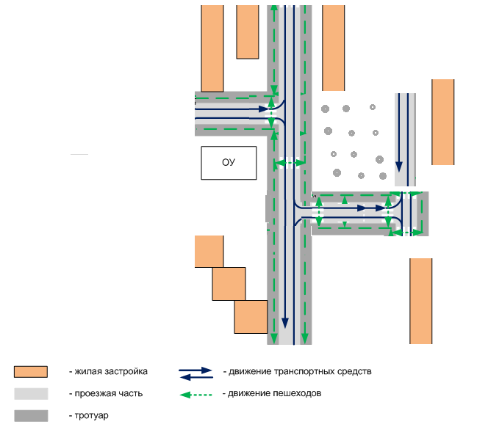
Организация дорожного движения в непосредственной близости от образовательной организации с размещением соответствующих технических средств организации дорожного движения, маршруты движения детей и расположение парковочных мест

Безопасное расположение остановки автобуса ОУ
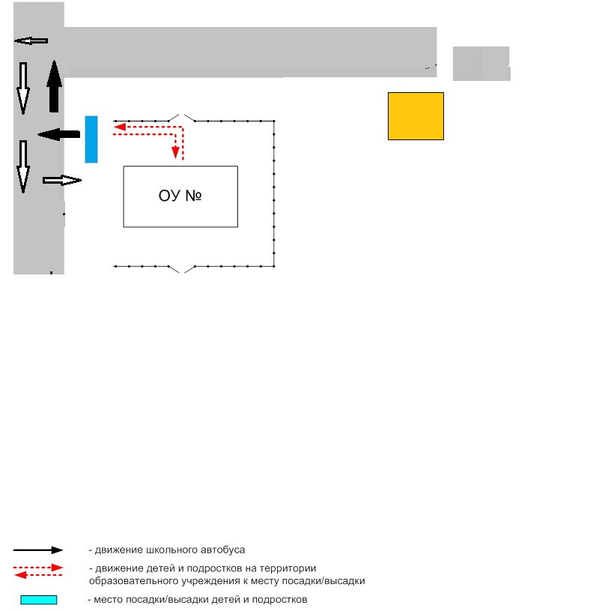
на территории образовательного учреждения

Пути движения транспортных средств к местам разгрузки/погрузки и рекомендуемые пути передвижения детей по территории образовательного учреждения
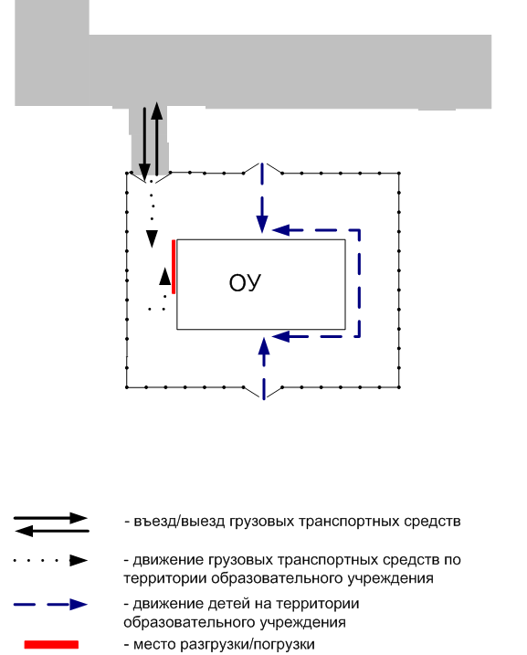
Стадион

Результат проведения проверок территории школы, подъездных путей и пешеходных переходов.
Дата | Выявленные недостатки | Принятые меры | Отметка об устранении

Сведения о дорожно-транспортных происшествиях
с пострадавшими детьми

Дата | Время | Место  ДТП | Причина  ДТП | Сопутствующие дорожные условия | Последствия ДТП | Принятые меры
22.12.2014г. | 07.30 | с. Шунга, ул. Советская, д. 18 б | Совершен наезд на несовершеннолетнего  пешехода на пешеходном переходе |  | Ушиб левого бедра и мягких тканей | Проведена профилактическая работа по предупреждению ДДТТ в ОУ

Приложение 5
к совместному указанию департамента
образования и науки Костромской области
Управления ГИБДД УМВД России
по Костромской области
от _____________ № _________

ПЕРЕЧЕНЬ ДОКУМЕНТОВ,
регламентирующих деятельность образовательной организации по профилактике детского дорожно-транспортного травматизма:

- Федеральный закон «О безопасности дорожного движения» № 196-ФЗ от 10.12.1995 г. (принят Государственной Думой 15.11.1995 г.).
- Постановление Правительства РФ «Об утверждении Правил организованной перевозки группы детей автобусами» от 17 декабря 2013 г. №1177.
- Федеральная целевая программа «Повышение безопасности дорожного движения на 2015-2020 годы» (утверждена постановлением Правительства РФ от 03.10.2013 № 864).
- Подпрограмма «Повышение безопасности дорожного движения на 2015-2020г.г. в Костромской области» в рамках Государственной программы Костромской области «Обеспечение безопасности населения и территорий на 2015-2020 г.г. (Утверждена Постановлением администрации Костромской области № 262 А от 24.06.2014г.).
- Приказ департамента образования и науки администрации Костромской области «О реализации проекта «Здоровье будущих поколений» № 120 от 29.01.2014 г.
- Инструктивно-методическое письмо «Об организации обучения детей безопасному поведению на дороге в образовательных учреждениях Костромской области» (направлено Департаментом образования и науки Костромской области, исх.№508 от 03.10.2013 года)
- План совместной работы Департамента образования и науки Костромской области и Управления ГИБДД на учебный год.
- План совместной работы органа управления образованием и подразделения Госавтоинспекции на районном уровне на учебный год.
- Приказ о назначении ответственного за работу по профилактике детского дорожно-транспортного травматизма в образовательной организации.
- План работы образовательной организации по профилактике детского дорожно-транспортного травматизма.
- Программа обучения учащихся 1-9 классов школ области Правилам дорожного движения в курсе ОБЖ.
- Программа изучения ПДД на классных часах для учащихся 1-4 классов.
- Программа изучения ПДД на классных часах для учащихся 5-9 классов.
- Положение об отряде ЮИДД в школе.
- План работы отряда ЮИДД.
- Инструкция по охране труда при проведении прогулок, туристских походов, экскурсий, экспедиций ИОТ – 025 – 04 от 17.11.2004 г.
- Инструкция по охране труда при перевозке обучающихся, воспитанников автомобильным транспортом ИОТ 026 – 01 от 05.12.2006 г.
- Инструкция по технике безопасности во время выхода с учениками в театр, кинотеатр, на выставку, прогулку и другие развлекательно-познавательные места ИОТ - 099 – 06 от 24.11.2006 г.
- Методические рекомендации по обеспечению санитарно - эпидемиологического благополучия и безопасности перевозок организованных групп детей автомобильным транспортом, утвержденные Роспотребнадзором и Министерством внутренних дел РФ 21.09.2006 г.

Таблица ведется для каждого пешеходного перехода и для каждого подъездного пути отдельно.

